**Конспект урока по теме: «Образование варварских королевств. Государство франков в VI – VIII вв.»**

*Цели урока:*

1. Сформировать у учащихся представление об образование варварских королевств.

2. Сформировать у учащихся представление о государстве франков при следующих королях: Хлодвиг, Карл Мартелл, Пипин Короткий.

*Задачи урока:*

Образовательные:

1. Изучить основное содержание понятий: «Великое переселение народов», «Династия», «Государство», «Титул», «Майордом», «Ленивые короли», «Феод», «Феодал», «Папа Римский», «Папская область», «Лангобарды».

2. Определить по карте территорию германцев. Изучить границы Римской империи.

3. Изучить управление государством при первых франкских королях.

4. Изучить социальную структуру населения при Хлодвиге.

Развивающие:

1. Развивать умение работать с учебником.

2. Развивать умение работать с картой по теме урока.

3. Развивать умения работать с историческим документом.

4. Развивать критическое мышление в процессе восприятия информации и определение собственной позиции; совершенствования навыков самостоятельной работы учащихся.

5. Развивать мыслительные способности учащихся: умение анализировать, сравнивать, делать выводы, выделять главное.

Воспитательные:

1. Формировать у учащихся интерес к предмету.

2. Формировать культуру умственного труда.

3. Формировать уважительное отношение к предмету, учащимся и учителю.

4. Формировать познавательную активность школьников.

*Тип урока:* урок изучения нового материала.

*Форма организации познавательной деятельности:* фронтальная.

*Методы:* словесный, печатно-словесный, объяснительно-иллюстративный.

*Приемы:* объяснение, анализ исторической карты, чертеж схемы, анализ исторического документа.

*Средства:*

1. Учебник: Агибалова Е. В., Донской Г. М. Всеобщая история. 6 класс: учебник для образовательных учреждений. – М.: Просвещение, 2015. – 288 с.

2. Атлас: История Средних веков. 6 кл.: атлас. – М.: ДРОФА, 2019. – 49 с.: ил., карт. – (Российский учебник).

3. Раздаточный материал *(см. Приложения)*

*Планируемые результаты обучения:*

Предметные:

1. Знать основное содержание понятий по теме.

2. Знать внутреннюю и внешнюю политику первых франкских королей.

3. Уметь определять по карте территорию германцев.

Метапредметные:

*- Регулятивные УУД:*

1. Самостоятельно оценивают правильность выполнения действий и вносят коррективы в их исполнение.

2. Принимают и сохраняют учебную задачу.

*- Познавательные УУД:*

1. Устанавливают причинно-следственные связи.

2. Задают определение понятиям.

*- Коммуникативные УУД:*

1. Учитывают разные мнения и стремятся к координации различных позиций в сотрудничестве.

2. Формируют собственное мнение и позицию.

Личностные:

1. Готовность и способность к выполнению норм и требований школьной жизни, прав и обязанностей ученика.

2. Уважительное отношение к учителю и одноклассникам, высказываемым ими мнениями.

**План урока:**

I. Захват Галлии франками

II. Внутренняя и внешняя политика короля Хлодвига

III. Правление майордомов: Карла Мартелла и Пипина Короткого

|  |  |  |
| --- | --- | --- |
| **Этап урока** | **Действие учащихся** | **Действие учителя** |
| *I. Организационный момент* | - Учащиеся готовятся к уроку.  - Учащиеся со звонком приветствуют учителя. | - Учитель со звонком приветствует учащихся.  - Учитель отмечает отсутствующих на уроке. |
| *II. Проверка домашнего задания* | - Учащиеся отвечают домашнее задание учителю.  - Учащиеся показывают наличие исторического словаря с записанными понятиями. | - Учитель проверяет домашнее задание у учащихся:  1. Устный опрос по предыдущей теме урока: «Введение в историю Средних веков».  2. Наличие исторического словаря, запись определение понятий в словарь. |
| *III. Актуализация знаний* | - Учащиеся вспоминают необходимую информацию из курса 5 класса, которая им пригодится на этом уроке. | - Учитель предлагает учащимся вспомнить из курса 5 класса, кто такие германцы? Если учащиеся не помнят материал, изученный в 5 классе, то учитель просит учащихся открыть стр. 12 в учебнике, прочитать п. 1 (до слов «К началу VI века…), чтобы вспомнить материал 5 класса и ответить на вопрос учителя. |
| *IV. Изучение нового материала* | - Учащиеся записывают **тему урока: «Образование варварских королевств. Государство франков в VI – VIII вв.»**  *- Учащиеся записывают первый пункт плана урока: «захват Галлии франками».*  - Учащиеся записывают определение понятия «Великое переселение народов».  - Учащиеся работают по исторической карте из учебника на стр. 13. Отвечают на вопросы учителя по карте.  - Учащиеся делают микровывод по первому пункту плана, отвечая на вопросы учителя.  *- Учащиеся записывают второй пункт плана урока: «Внутренняя и внешняя политика короля Хлодвига (482 – 511 гг.)».*  - Учащиеся слушают учителя, а затем записывают определение понятия «Династия» в тетрадь.  - Учащиеся делают подзаголовок второго пункта плана: «Внешняя политика короля Хлодвига». Затем учащиеся выписывают из учебника основные направления внешней политики короля Хлодвига. После этого учащиеся делают вывод о внешней политики короля.  - Учащиеся работают с документом на стр. 14. Анализируют документ и отвечают на вопросы после прочтения.  - Учащиеся делают подзаголовок второго пункта плана: «Внутренняя политика короля Хлодвига».  - Учащиеся работают в парах. В парной работе составляют две схемы: «Управление государством при Хлодвиге». «Социальная структура населения». После составления схемы, учащиеся представляют результаты своей работы.  - Учащиеся делают микровывод по внутренней политики короля Хлодвига  *- Учащиеся записывают третий пункт плана: «Правление майордомов: Карла Мартелла и Пипина Короткого».*  - Учащиеся слушают учителя, записывают информацию, которую диктует учитель.  - Учащиеся делают подзаголовок третьего пункта плана: «Военная реформа Карла Мартелла».  - Учащиеся читают п 4. (стр. 19), и отвечают письменно на два вопроса, которые задает учитель.  - Учащиеся слушают учителя, записывают информацию, которую учитель диктует.  - Учащиеся читают п. 5, и отвечают на вопросы, которые задает учитель.  - Учащиеся делают подзаголовок третьего пункта плана: «Внешняя политика Пипина Короткого».  - Учащиеся читают п. 5, и отвечают на вопросы, которые задает учитель.  - Учащиеся делают микровывод по третьему пункту плана урока.  - Учащиеся отвечают на вопрос в конце урока: «Что собой представляло королевство Франков в VI – VIII вв.?», тем самым, делая вывод по данному уроку. | - Учитель просит учащихся записать **тему урока: «Образование варварских королевств. Государство франков в VI – VIII вв.»**  *- Учитель просит учащихся записать первый пункт плана урока: «Захват Галлии франками».*  - Учитель просит учащихся записать определение понятия «Великое переселение народов» в тетрадь. (Великое Переселение Народов – это массовое переселение различных племен на территорию Римской империи и Западной Европы в IV – VII вв.)  - Учитель просит учащихся открыть карту в учебнике на стр. 13, и определить по карте территорию расселения германцев вдоль границы Римской Империи. Какая из двух империй – Западная или Восточная – пережила больше нашествий во время Великого переселения народов? Назовите варварские королевства.  - Учитель просит сделать учащихся микровывод о том, какое было крупное государство германцев? По течению какой реки проживали германцы?  *- Учитель просит учащихся записать второй пункт плана урока: «Внутренняя и внешняя политика короля Хлодвига (482 – 511 гг.)».*  - Учитель говорит учащимся, что среди франкских вождей выдвинулся хитрый Хлодвиг (482 – 511 гг.) – король франков из династии Меровингов.  - Учитель просит одного из учащегося прочитать определение понятия «династия» (на стр. 14). Затем учащиеся записывают определение понятия в тетрадь.  - Учитель просит сделать учащихся подзаголовок «Внешняя политика короля Хлодвига».  - Учитель просит учащихся открыть стр. 14 в учебнике, прочитать п. 1 до конца, выписать в тетрадь основные направления внешней политики короля Хлодвига.  - Учитель с учащимися делают вывод о том, что внешняя политика короля Хлодвига привела к ассимиляции с местным населением (германцы и местное население перенимали язык и обычаи друг друга, между ними возникали соседские и родственные связи).  - Учитель предлагает учащимся поработать с документом на стр. 14 (Франкский историк VI века о случае с драгоценной чашей). Ответить на вопросы после прочтения документа.  - Учитель просит сделать учащихся подзаголовок «Внутренняя политика короля Хлодвига».  - Учитель просит учащихся поработать в парах. В парной работе необходим  о составить две схемы: «Управление государством при Хлодвиге». «Социальная структура населения». При составлении схемы необходимо использовать п. 2, 3. После составления схемы два учащихся будут представлять результаты своей работы у доски на отметку. У других учащихся учитель пройдет и посмотрит по рядам. *(см. Приложения № 1)*  - Учитель вместе с учащимися делают микровывод по внутренней политики короля Хлодвига. (в период правления короля Хлодвига произошло укрепление единого порядка на всей территории государства).  *- Учитель просит учащихся записать третий пункт плана: «Правление майордомов: Карла Мартелла и Пипина Короткого».*  - Учитель говорит учащимся, что во Франкском королевстве власть короля Хлодвига и его потомков стала ослабевать, т. к. они были не способны управлять государством. Современники их прозвали «Ленивыми королями» - прозвище последних франкских королей из династии Меровингов, которые правили лишь формально, т. к. реальная власть находилась в руках майордомов. Майордом – это сановник дворца времен Меровингов. Майордомы становились главой государства, управляли имениями короля, сосредотачивали в своих руках все военную, административную, судебную власть. После Хлодвига новым королем Франкского государства стал Карл Мартелл (717-741 гг.) – майордом франков из рода Пипинидов.  - Учитель говорит учащимся, что в первой половине VII века в Галлию начали вторгаться арабы, которые завоевали Пиренейский полуостров. И в 732 году майордом Карл Мартелл в сражении у города Пуатье нанес поражение арабам. После этого сражения Карл Мартелл получил прозвище «Молот».  - Учитель просит учащихся сделать подзаголовок «Военная реформа Карла Мартелла».  - Учитель просит учащихся прочитать п 4. (стр. 19) и ответить письменно на два вопроса:  1. В чем заключался смысл военной реформы? К каким изменениям она привела?  2. Что такое «феод» и кто такой «феодал»? Определение понятий записать в тетрадь.  - Учитель говорит учащимся, что после смерти Карла Мартелла правил его сын Пипин Короткий (741-751 гг.) – майордом франков. Затем первый король из династии Каролингов.  - Учитель просит учащихся прочитать п. 5 и ответить на вопрос: «Почему к власти пришла новая династия? Как это произошло?»  - Учитель просит учащихся сделать подзаголовок: «Внешняя политика Пипина Короткого».  - Учитель просит учащихся прочитать п. 5 и ответить на вопросы:  1. В чем заключалась суть внешней политики Пипина Короткого?  2. Как возникла Папская область?  - Учитель просит учащихся сделать микровывод по третьему пункту плана урока.  - Учитель просит учащихся сделать вывод в конце урока, ответив на вопрос: «Что собой представляло королевство Франков в VI – VIII вв.?». Данный вопрос является и закреплением изученного материала на уроке. |
| *V. Домашнее задание* | - Учащиеся записывают домашнее задание. | - Учитель диктует учащимся домашнее задание:  1. §1, записи в тетради-учить.  2. Выписать определение понятий в словарь.  3. Ответить письменно на вопросы (стр. 20). Вопросы: № 1, 3, 5 (знак «лабиринта»). |
| *VI. Рефлексия* | - Учащиеся отвечают на вопрос учителя. | - Учитель задает вопрос учащимся: «Что вы узнали сегодня на уроке?» |

*Приложения*

**Приложение № 1**

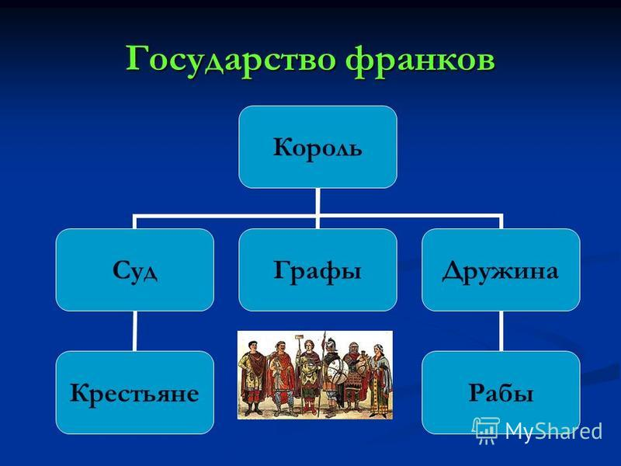

*Схема № 1 «Управление государством при Хлодвиге»*

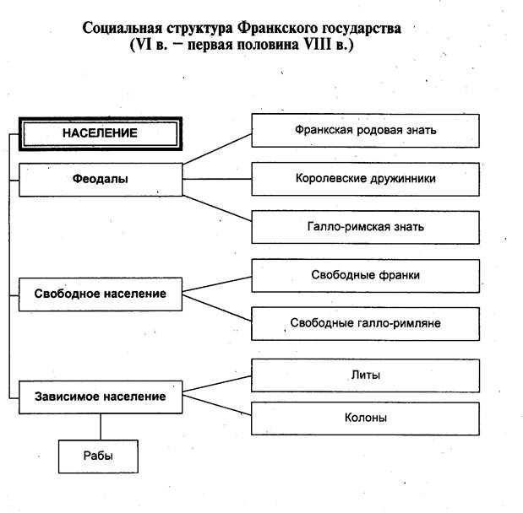

*Схема № 2 «Социальная структура населения при Хлодвиге»*